|  |  |  |
| --- | --- | --- |
|  | **Carátula para entrega de prácticas** | |
| Facultad de Ingeniería | | Laboratorio de docencia |

Laboratorios de computación

salas A y B

|  |  |
| --- | --- |
| *Profesor:* | Ing. Rodriguez Espino Claudia |
| *Asignatura:* | Fundamentos de Programacion |
| *Grupo:* | 3 |
| *No de Práctica(s):* | 1 |
| *Integrante(s):* | Patoja Escareño Oscar Eduardo |
| *Semestre:* | 2018-02 |
| *Fecha de entrega:* | 23 de febrero de 2018 |
| *Observaciones:* |  |
|  |  |

CALIFICACIÓN: __________

**GUÍA PRÁCTICA DE ESTUDIO 01: LA COMPUTACIÓN COMO HERRAMIENTA DE TRABAJO DEL PROFESIONAL DE INGENIERÍA**

**Objetivo**: Descubrir y utilizar herramientas de software que se ofrecen en Internet que permitan realizar actividades y trabajos académicos de forma organizada y profesional a lo largo de la vida escolar, tales como manejo de repositorios de almacenamiento y buscadores con funciones avanzadas

**BUSCADOR DE INTERNET GOOGLE**

CARACTERÍSTICAS:

* Se buscaron imagenes específicas. Usando ciertos símbolos como (-) seguido de una palabra que no es del interes, que indica que no se debe buscar imagenes relacionadas con esa palabra, se uso la palabra (or) seguida de una palabra que haga referencia a nuestra busqueda de interes.

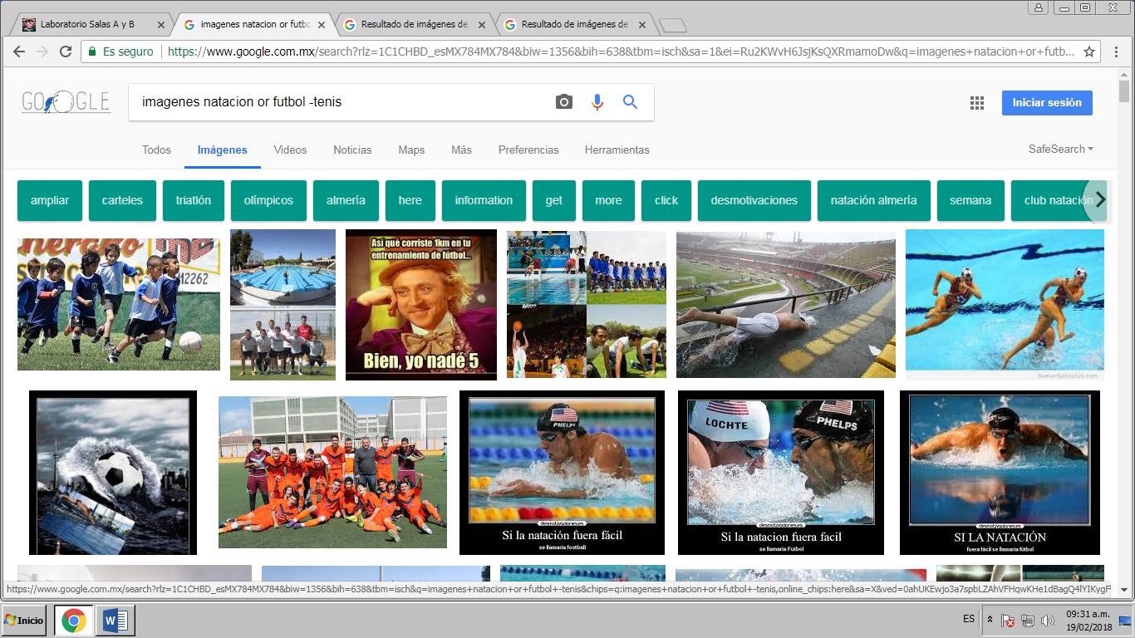

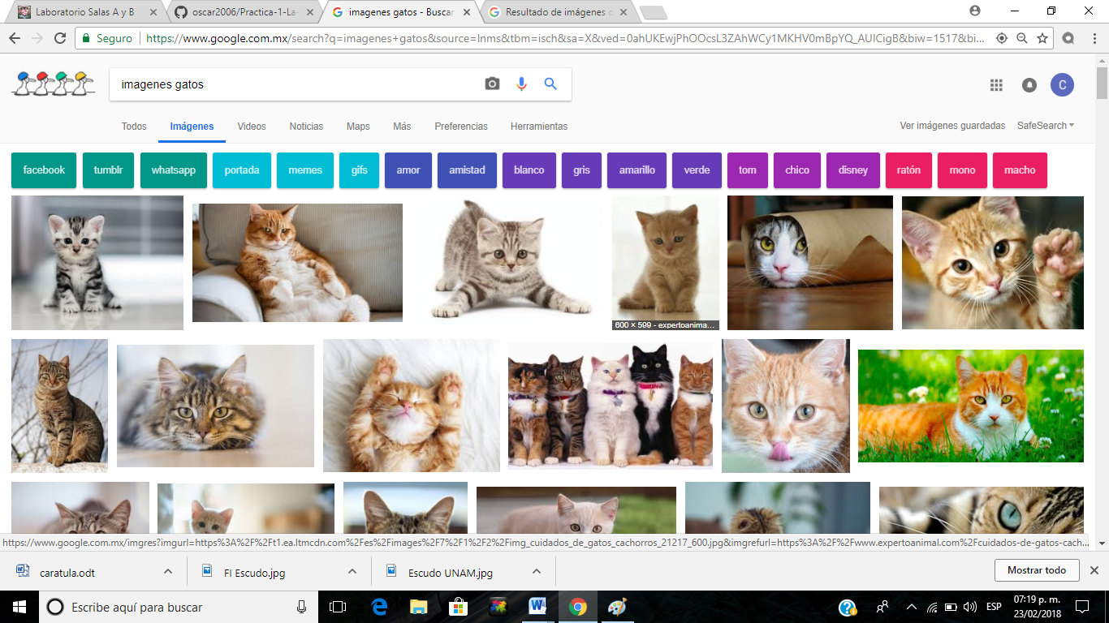

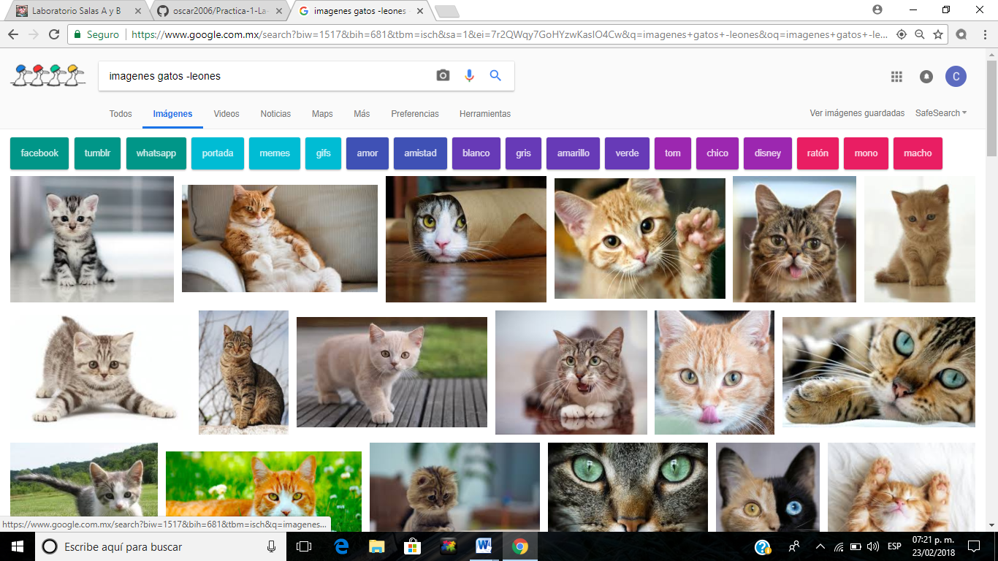

* Para buscar informacion de un solo tema de interes se utilizaron comillas ( “palabra” ).

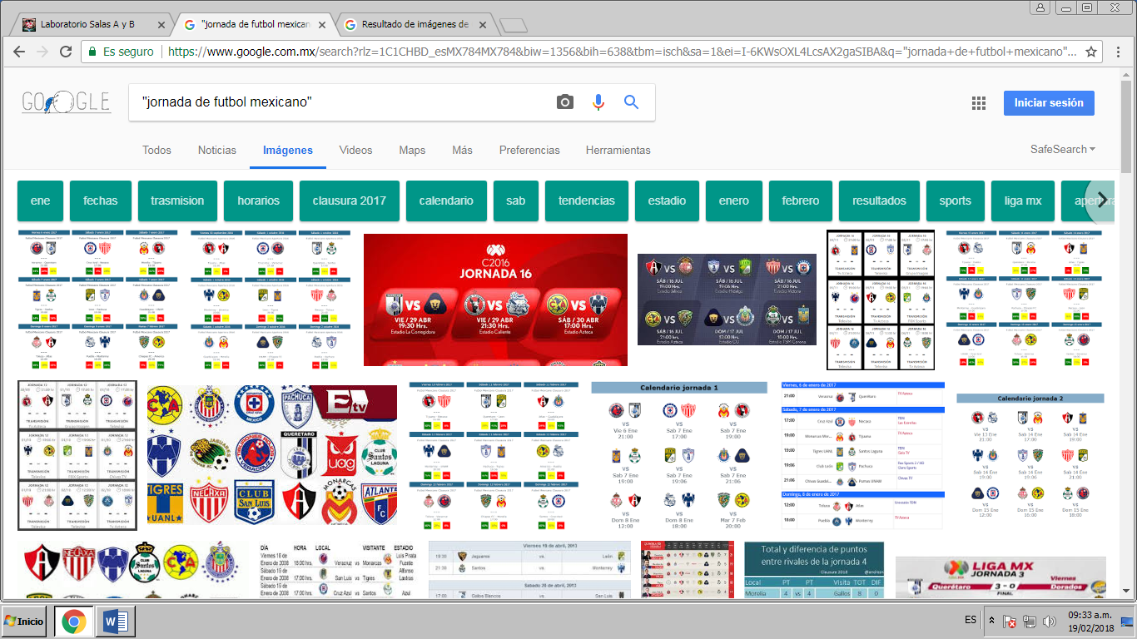

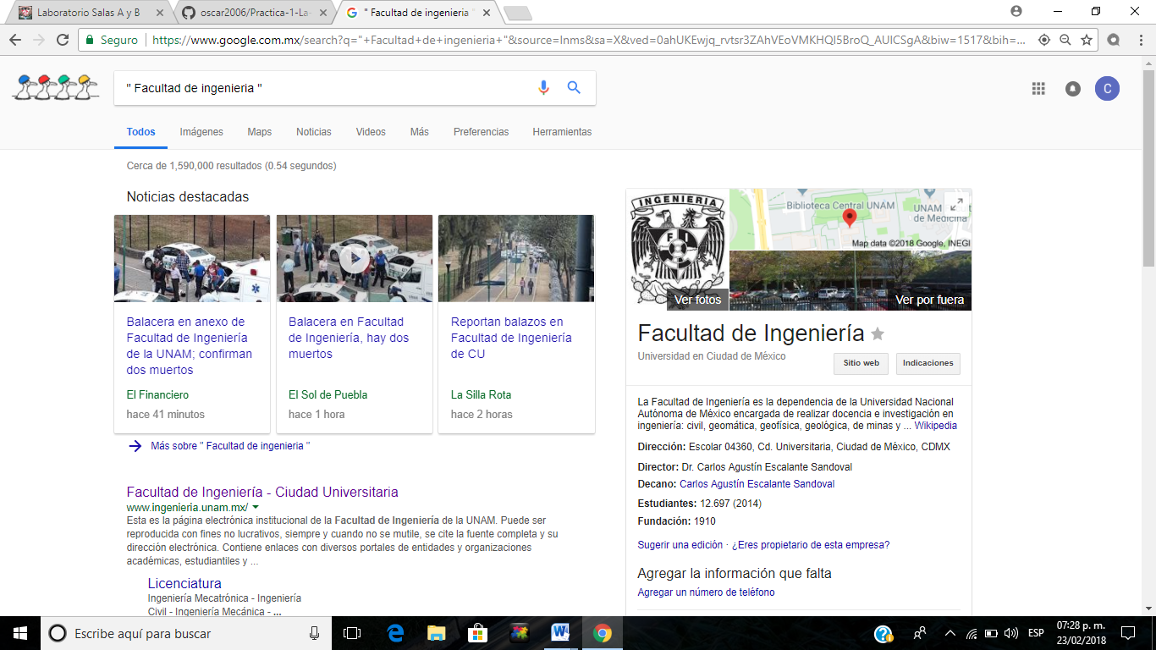

* El simbolo( + ) se empeló parta realizar busquedas en paginas que contengan esa palabra

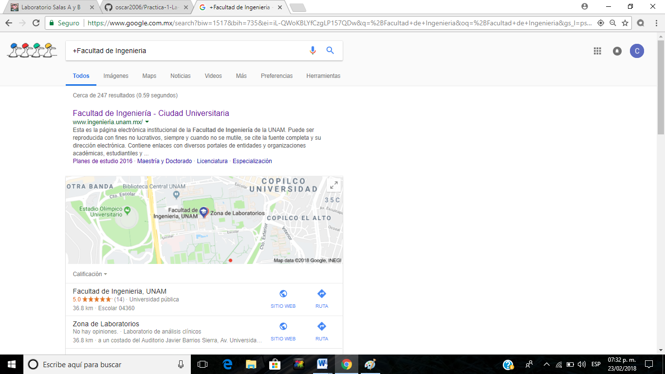

COMANDOS

* Para buscar la definicion de una palabra en específico se colocó ( define: ) colocando la palabra a definir en seguida.

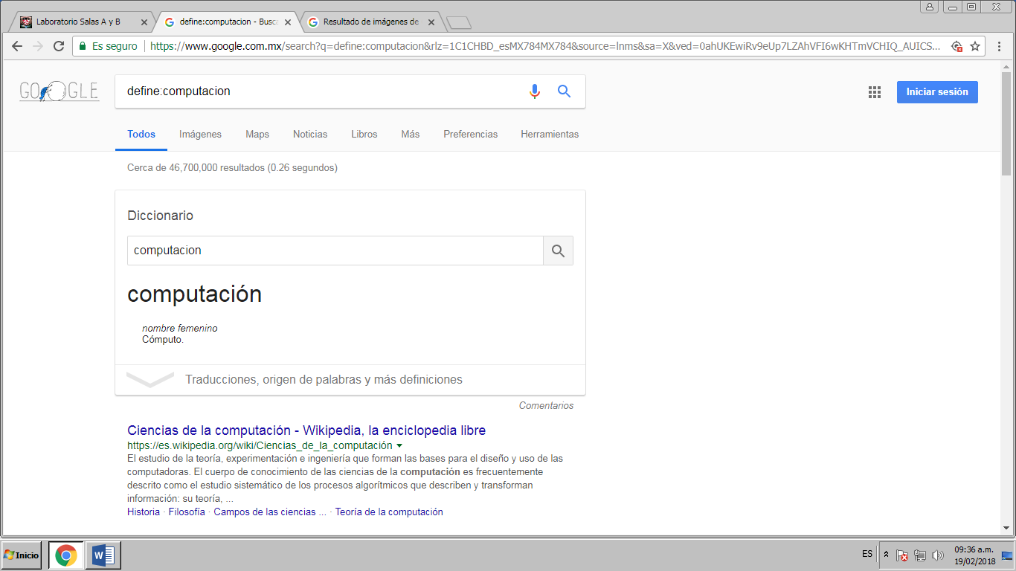

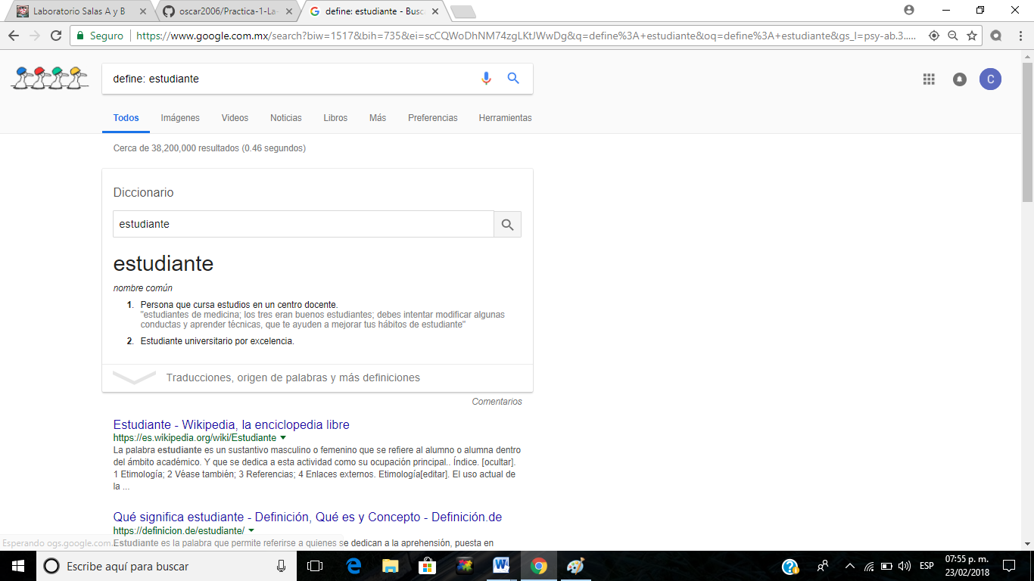

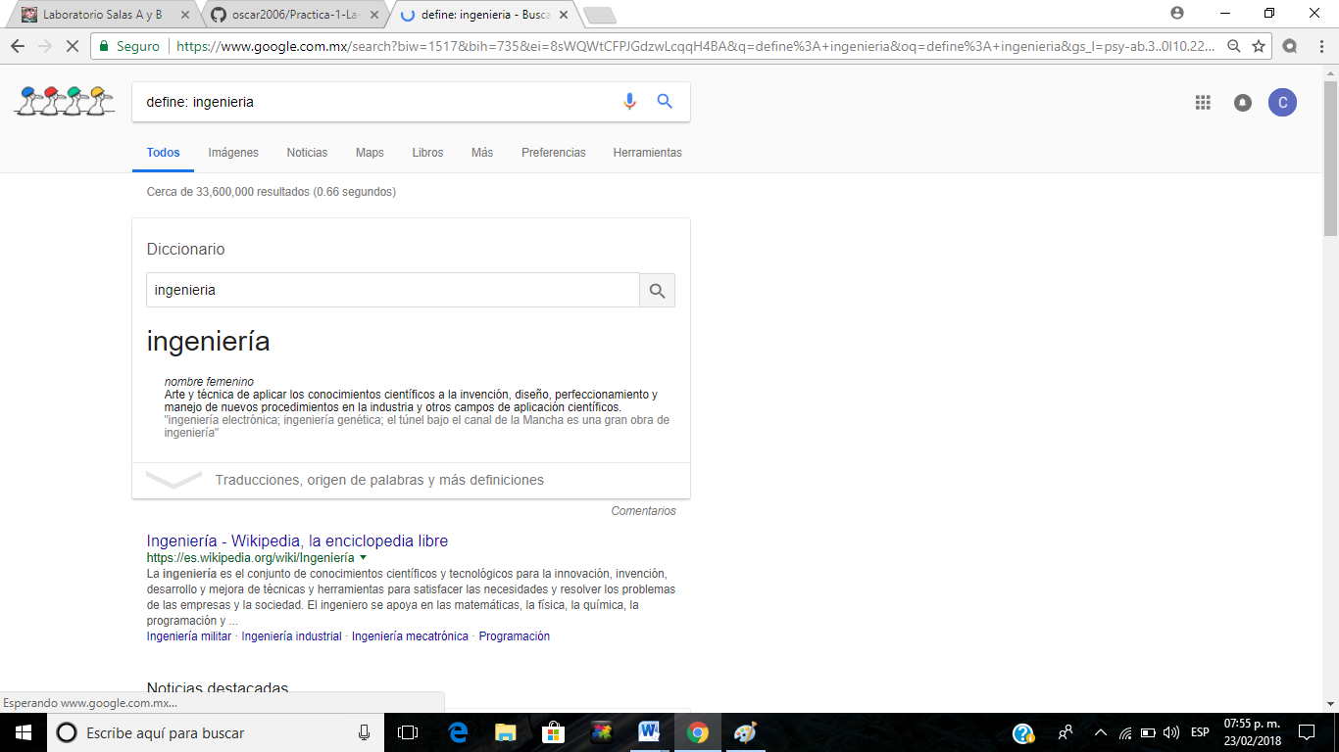

* Ocupamos los comandos ( Site: ) para buscar infoprmacion en un sitio definido, ( ~ ) para buscar contenido relacionado a una palabra, (…) los puntos suspencivos nos ayudaron a encontrar informacion en un interval de tiempo.

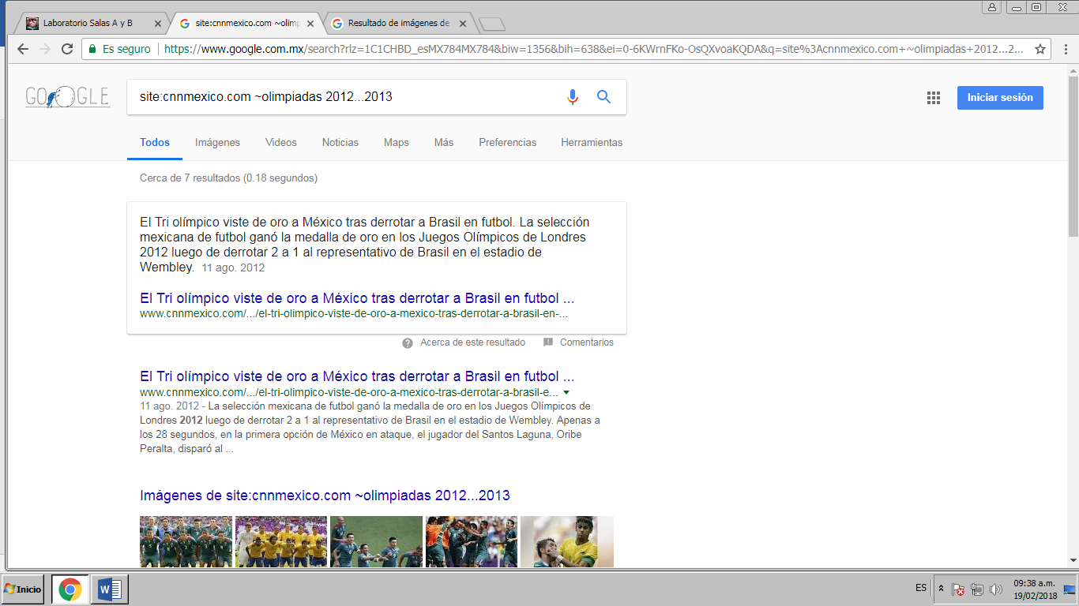

* Para buscar un format de document utilice ( Filetype: ) y enseguida escribí el tipo de documento de mi interés, ( intitle ) lo ocupe para buscar un título en diversas paginas, ( intext) nos sirvió para restringior el ambito en el que quiero que se busque la informacion.

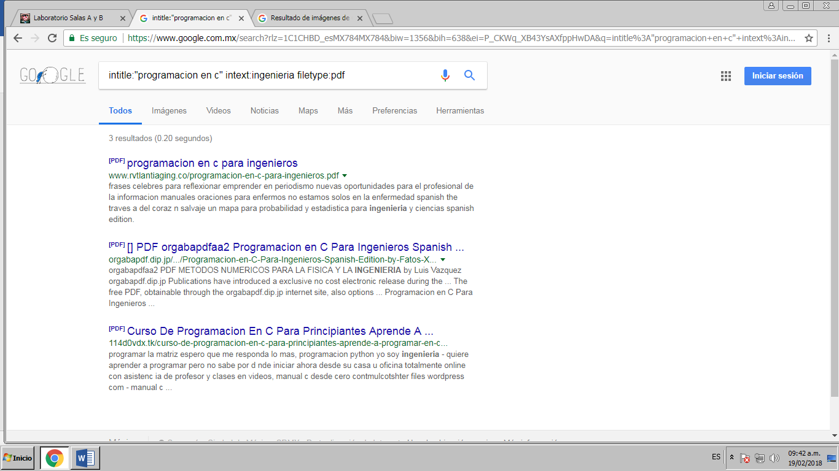

CALCULADORA

* Para realizer una operacion en google, unicamente puse la operacion deseada en el buscador.

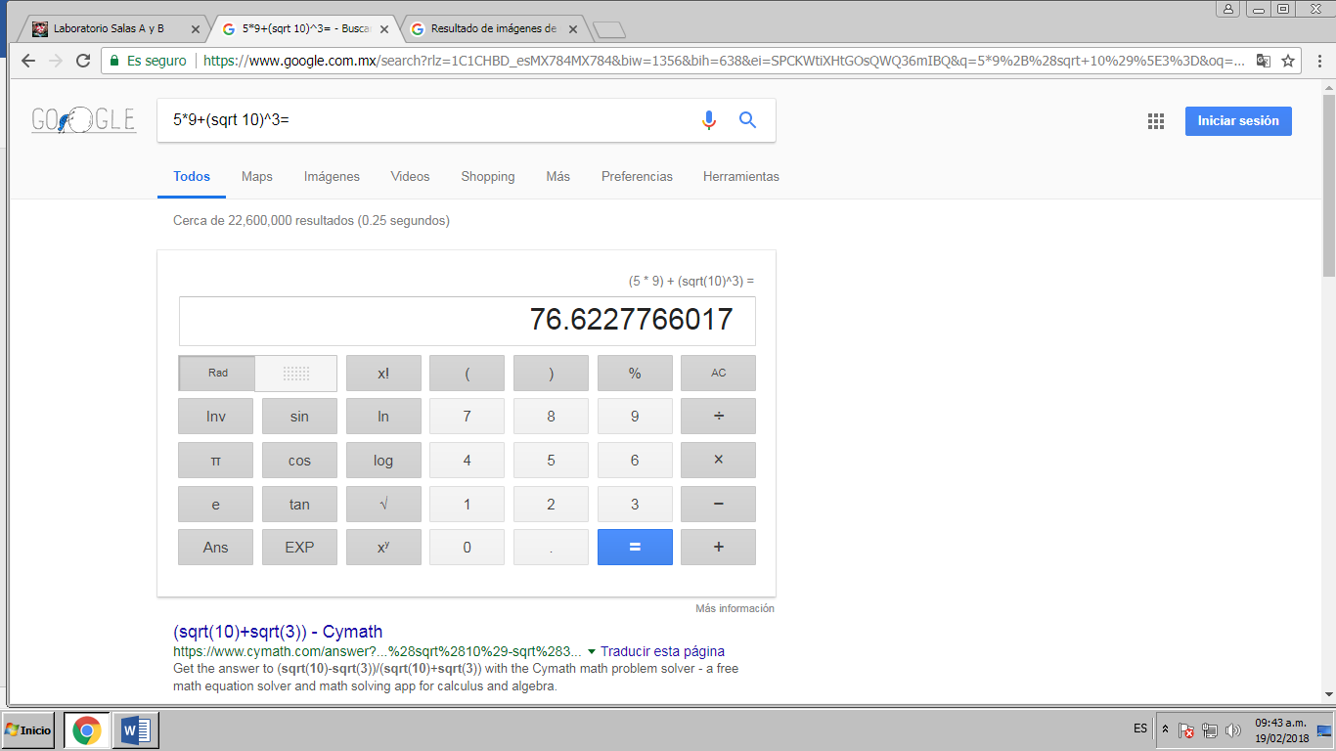

CONVERTIDOR DE UNIDADES

* Para pasar de una unidad a otra, escribrí el número de unidades que queria convertir es decir: ( 150 Grados Fahrenheit a Celcius)

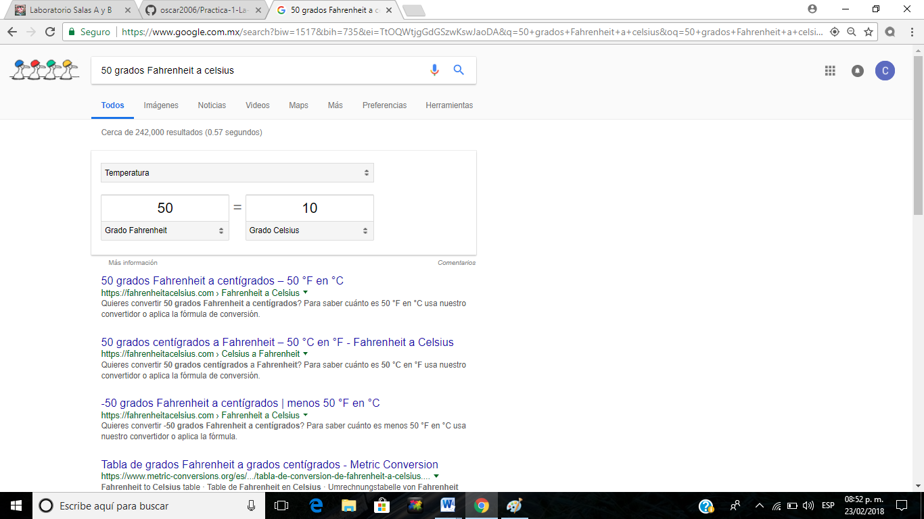

GRAFICAS EN 2D

* Para ver el comportamiento de una function solamente inserte la function en el buscador e indique el intervalo ( from, to ) en el que queria ver la gráfica.

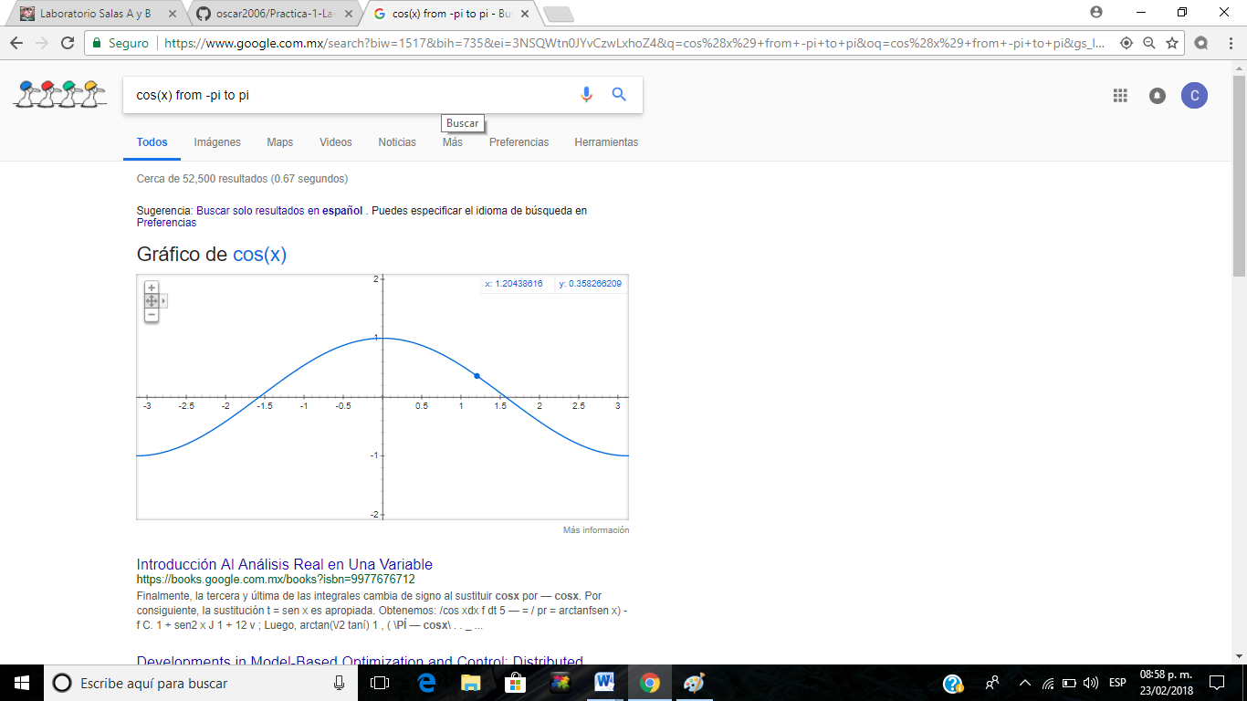

GOOGLE ACADEMICO

* Es una parte de google enfocada a la eduacion donde se puede encontrar especificaciones de un libro, autor y publicaciones.
* “100 años de soledad”

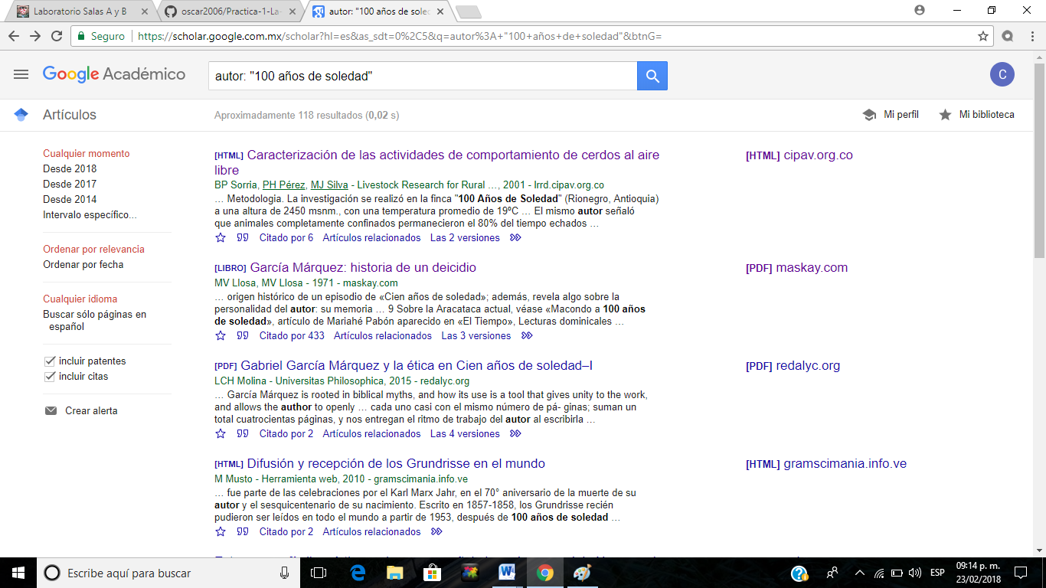

* Publicaciones de Gabriel Garcia Marquez (204 obras)

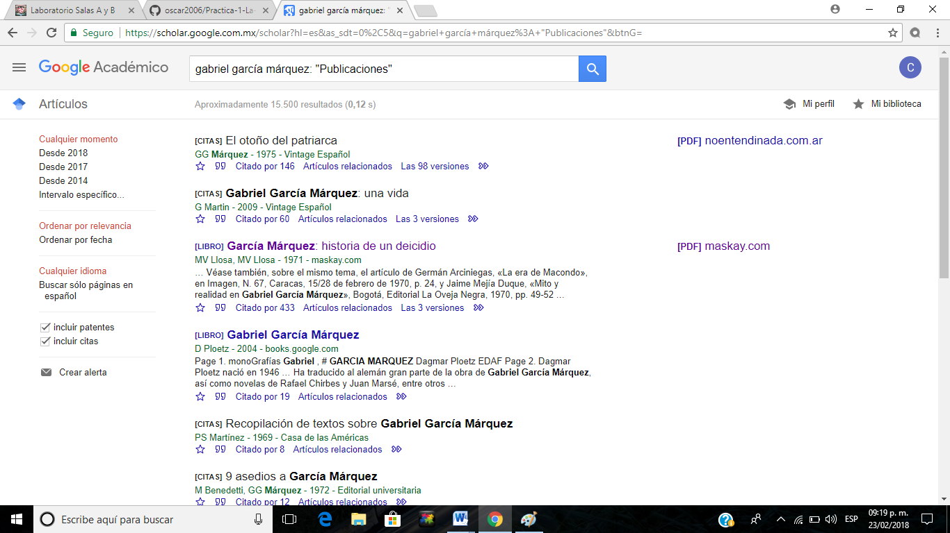

* Biografia de García Gabriel Marquez (1927-2014)

Vivió 87 años

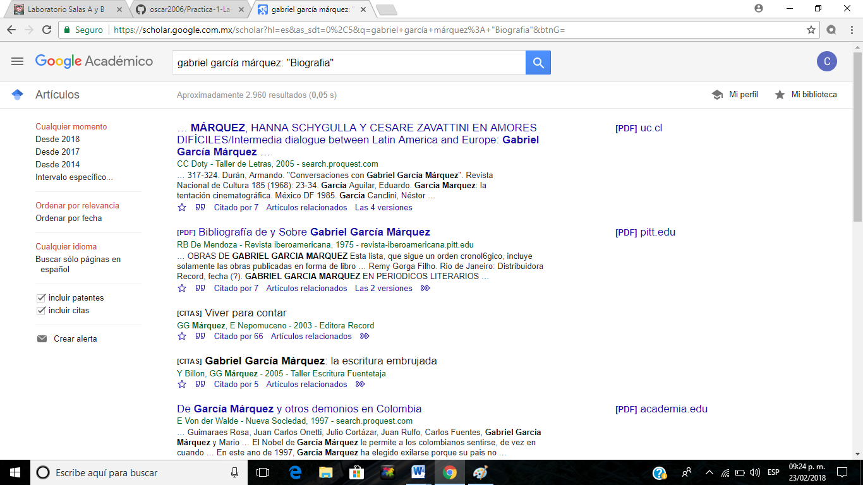

CONCLUSIONES

Aprendi a utilizar los comandos que me proporciona la computadora para efectuar busquedas mas eficientes dentro de un ambito academico y de manera profecional , agilizó mi manejo de los buscadores y mi destreza en la obtencion de informacion de fuentes confiables y de manera mas directa. Aprendi los conceptos basicos que se utilizandos en la computacion, comomlo que es un commit, control de versions, repositorios, dropbox, OneNote, google forms, etc, y las operaciones que se efectuan dentro de estos conceptos mencionados.